第一个题：
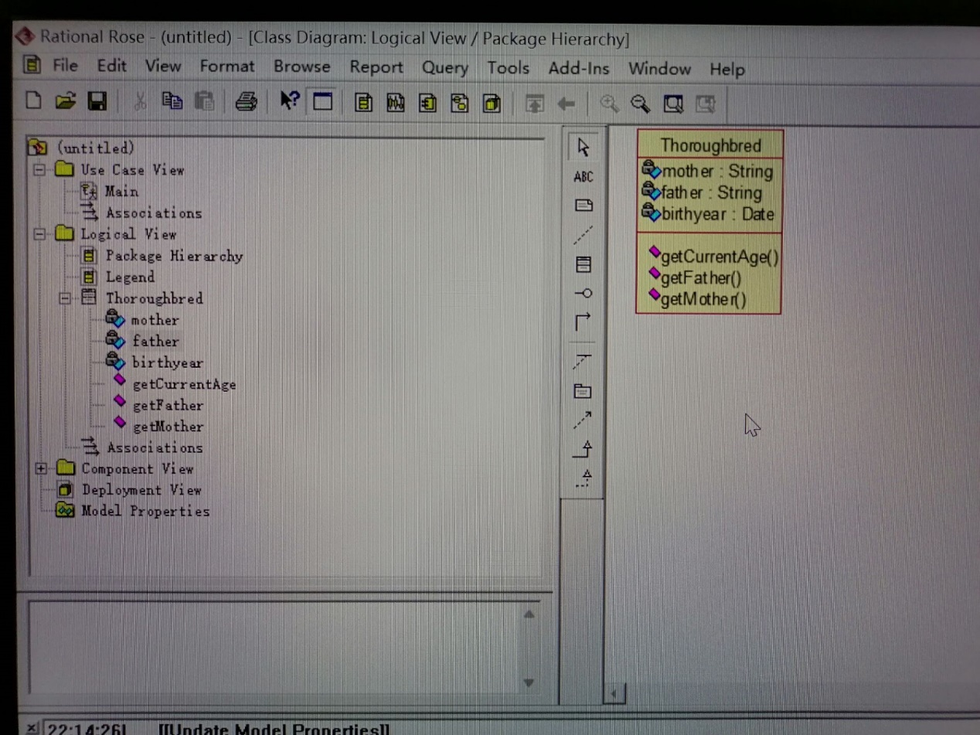
添加类，在logical view中新建

第二个题：
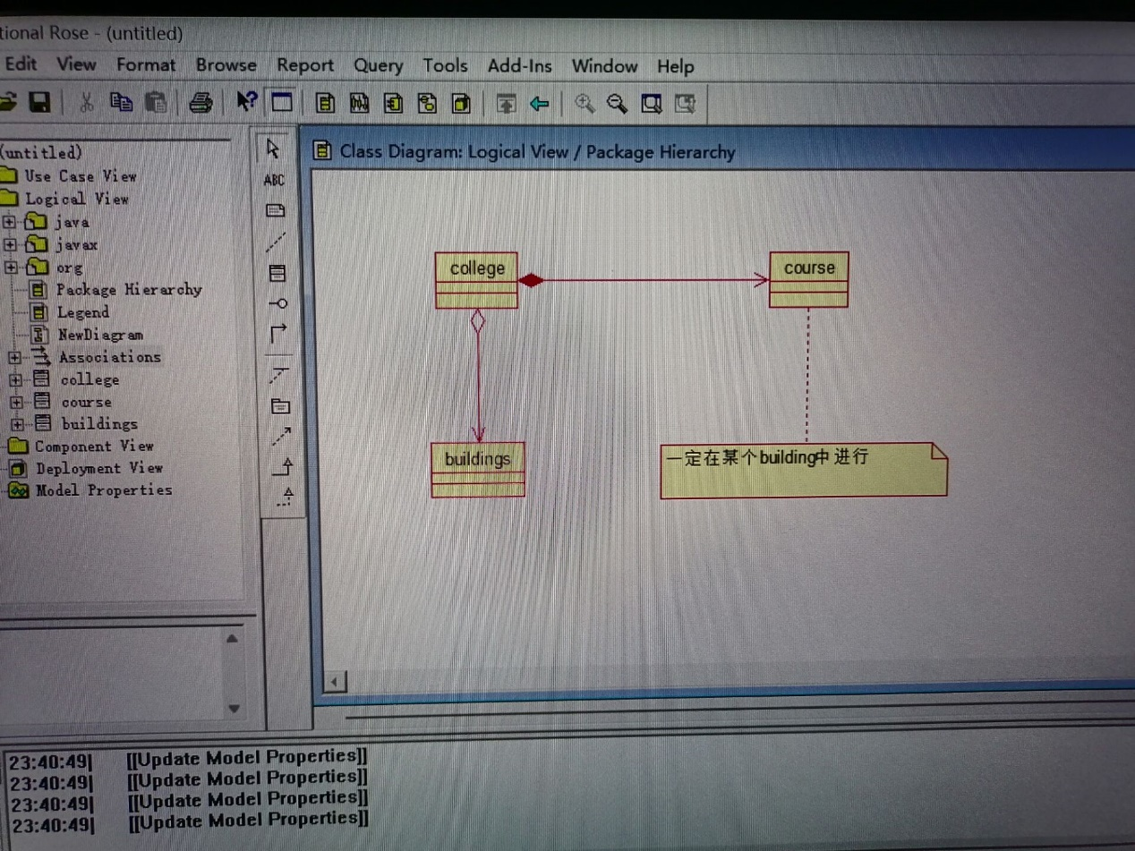
聚合和组合，
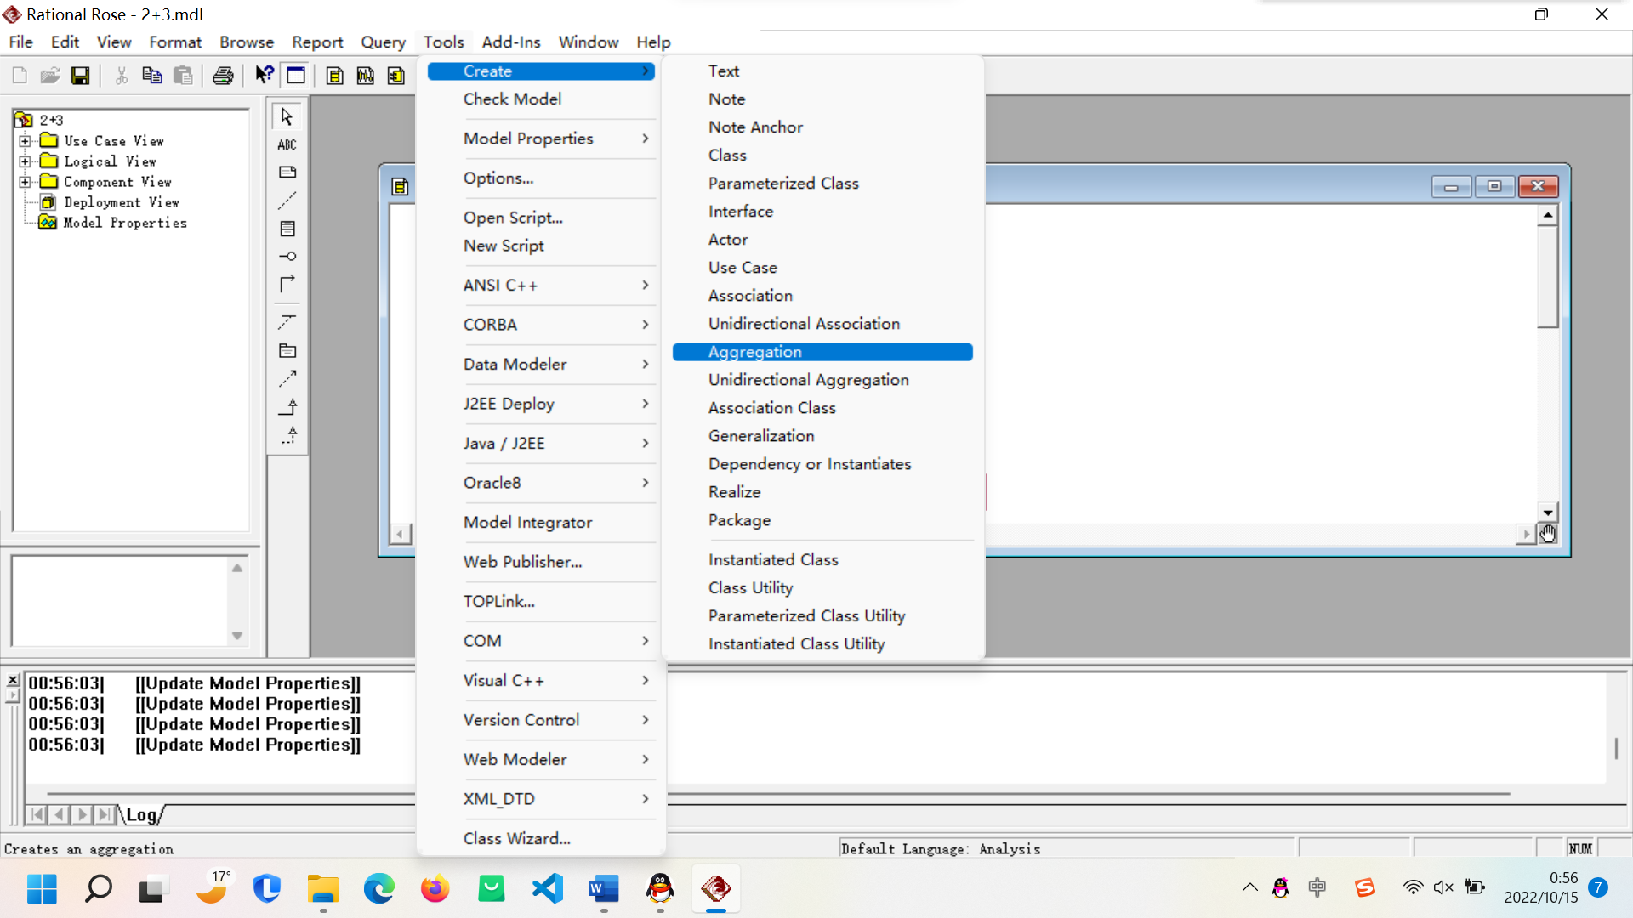

第三个题：
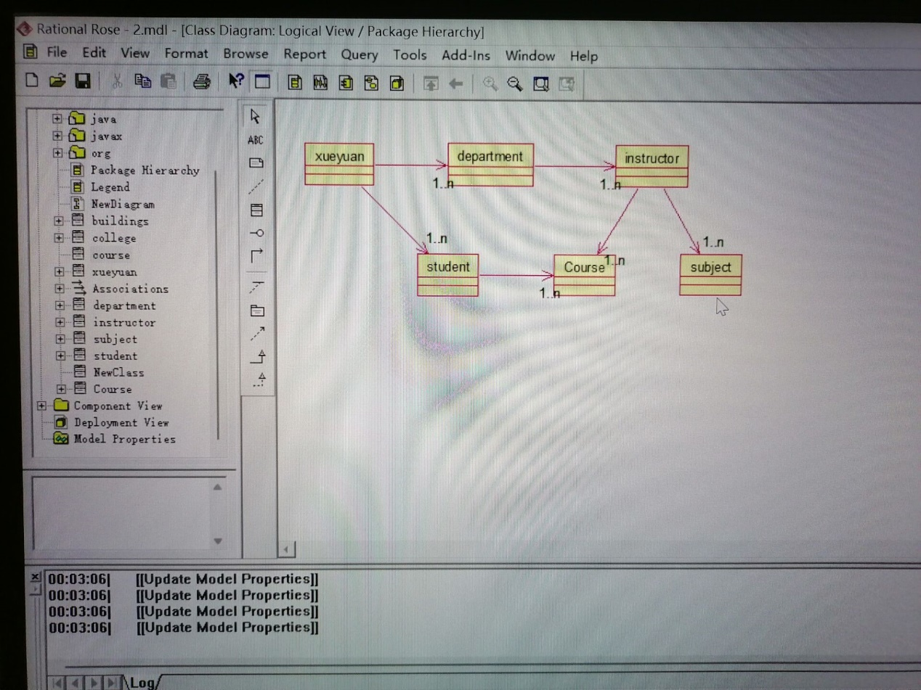
类之间对应的关系，一对一，一对多，多对多
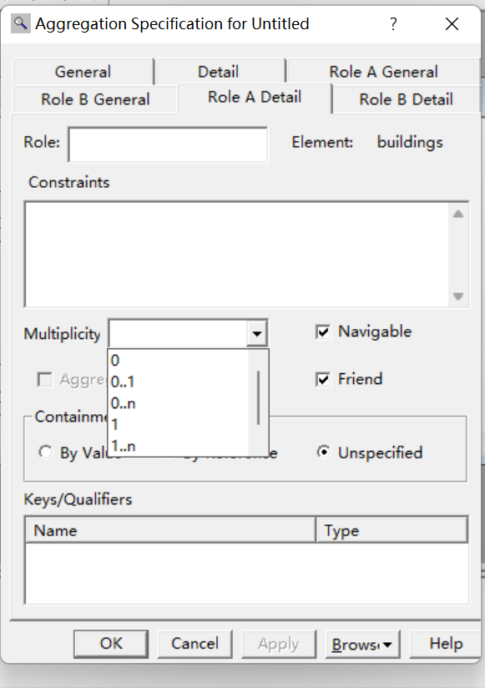

第四个题：
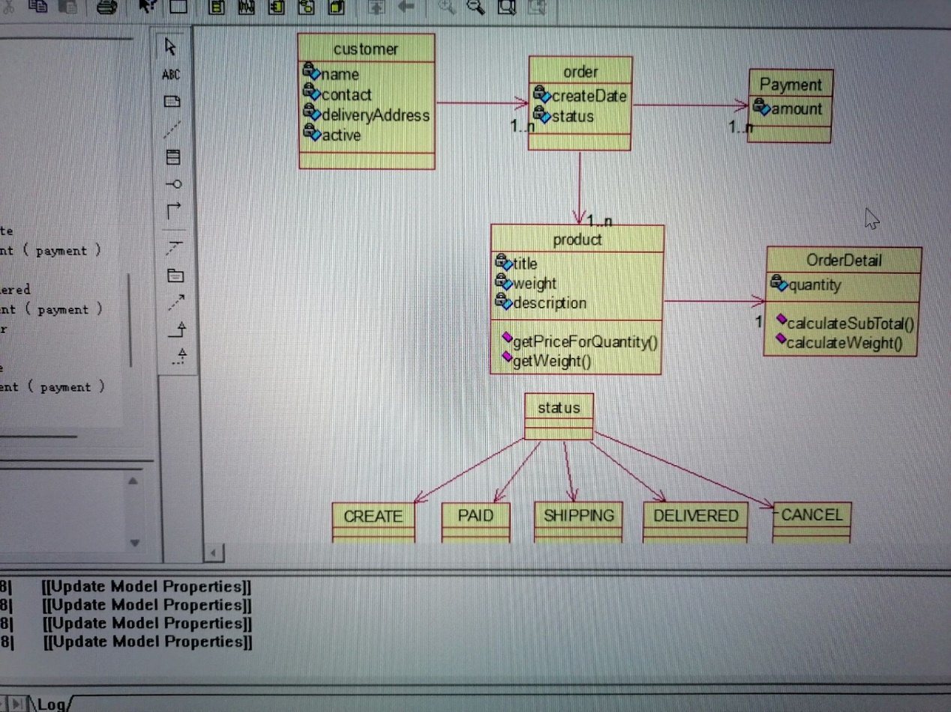
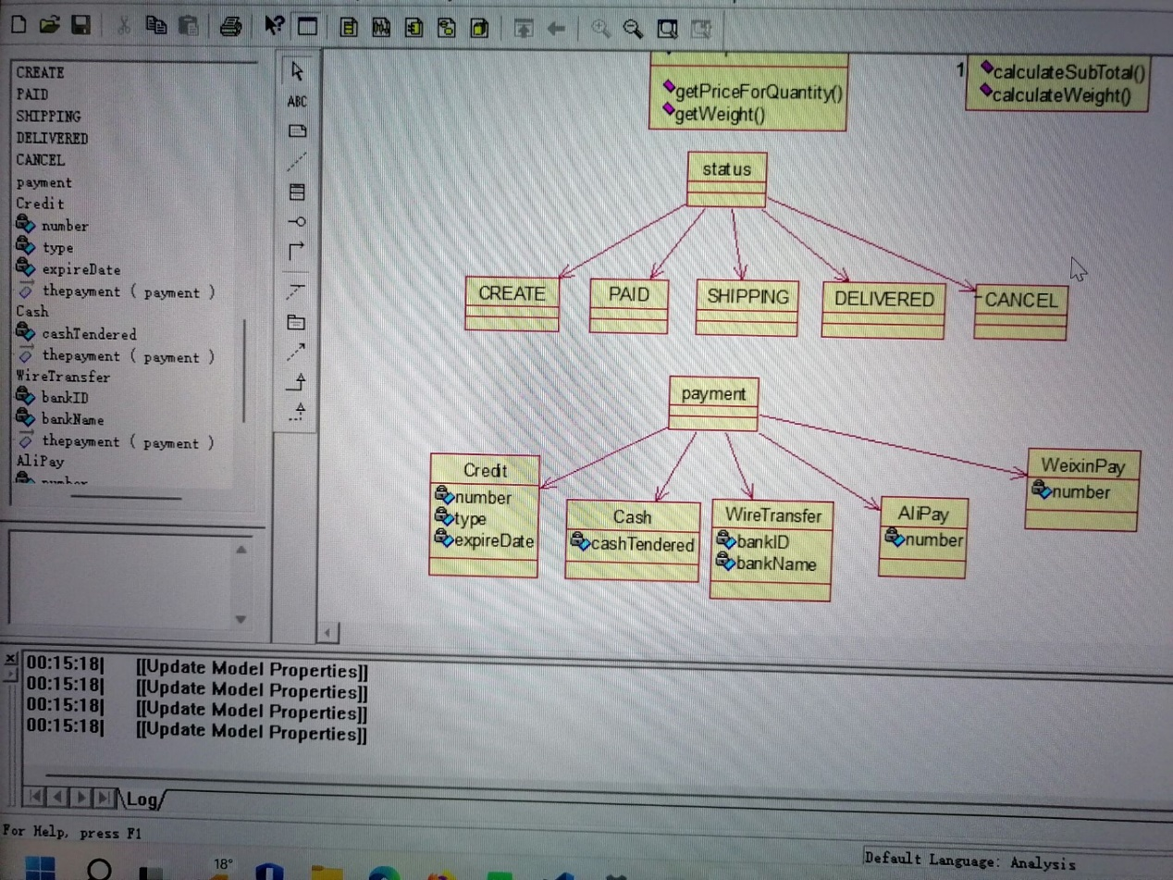

总结：又学了一个新软件，开始什么也看不懂，一点一点查，从小知识慢慢理解贯通。做第一个很麻烦，但是到后面越来越得心应手。和之前学过的数据库有点像，主要学习软件使用。

